ملخص ثالث متوسط اجتماعيات الترم الثاني

ضع علامة (√) نهاية العبارات الصحيحة, وعلامة (×) نهاية العبارات الخاطئة :-
- تعد ظاهرة التفحيط ظاهرة اجتماعية خطيرة ومخالفة مرورية. ( صح )
- تلبي التنمية المستدامة احتياجات الناس الحالية فقط. ( خطاء )
- يتخذ مجلس الشورى من مدينة جدة مقراً له. ( خطاء )
- المملكة العربية السعودية دولة عربية إسلامية ذات سيادة تامة. ( صح )
- تتميز المملكة العربية السعودية بإرث تاريخي عريق امتد جذوره إلى كثر من 590 سنة. ( صح )
- تحتفل المملكة العربية السعودية بيوم التأسيس في 22فبراير من كل عام. ( صح )
- الوقوف عند أداء النشيد الوطني السعودي جزء من هويتي. ( صح )
- يعين الملك أميراً ونائبا لكل منطقة والأمير مسؤول أمام وزير الداخلية. ( صح )
- السلامة المنزلية تعني الوقاية من الأخطار داخل البيت ( صح )
- يجب فصل التيار عن الأجهزة عند الانتهاء من استعمالها. ( صح )
- رفع الصوت يساعد على قبول الرأي الآخر ( خطاء )
- يؤثر التدخين على صحة المدخن فقط. ( خطاء )
- للكشف عن تسريب للغاز نقوم بإشعال أعواد الثقاب. ( خطاء )
- التنمية تطور شامل غير مستمر. ( خطاء )
- جاءت رؤية 2030 لتحقيق التنمية تحقيقا فاعلا. ( صح )
- الحملات المرورية تهدف لضمان سلامة المجتمع. ( صح )
- التنمية تكون في الجوانب الاقتصادية دون غيرها. ( خطاء )
- تقدم حكومة وطني خدمات طبية متكاملة للحجاج. ( صح )
- اهتمت حكومة وطني بطرق المواصلات البرية فقط. ( خطاء )
- انشئت في وطني مراكز لتلقي بلاغات الايذاء والعنف. ( صح )
- يجب وضع اسطوانة الغاز في وضع افقي. ( خطاء )
- الحوادث المرورية لا تعتبر من المشكلات الكبرى في وطني. ( خطاء )

اختر الاجابة الصحيحة فيما يأتي :
1- من وسائل تحقيق التنمية الصحية :
أ- مراكز الرعاية الصحية الأولية ب – التعليم العام ج - المعاشات الضمانية
2- هي الأنظمة المتعلقة بالحكم و إدارة الدولة :
أ- الأنظمة الأساسية ب - الأنظمة العامة ج- الأنظمة المختلطة
3- مجلس الوزراء :
أ- سلطة قضائية ب – سلطة تنفيذية ج- سلطة تنظيمية
4- رسم السياسة الداخلية و الخارجية و المالية و الاقتصادية وجميع الشؤون العامة من اختصاص :
أ- مجلس الشورى ب- مجلس الوزراء ج- السلطة القضائية
5 – مناقشة الخطة العامة للتنمية الاقتصادية والاجتماعية:
أ- مجلس الوزراء ب- مجلس الشورى ج- السلطة القضائية
6- قسمت المملكة العربية السعودية إلى :
أ – 10 مناطق إدارية ب- 9 مناطق إدارية ج – 13 منطقة إدارية
7- المملكة العربية السعودية دولة إسلامية دينها الإسلام يعد من :
أ- الأساس التنموي ب– الأساس التاريخي ج– الأساس الديني
8- من مهددات الهوية الوطنية :
أ- الحكم الملكي ب– الفساد المالي ج– الوحدة الوطنية
9- يتكون شعار يوم التأسيس من :
أ- 6 عناصر ب – 5 عناصر ج– 7عناصر
10- إعلان توحيد البلاد باسم المملكة العربية السعودية عام :
أ- 1351هــ ب – 1300هــ ج–1320هــ
11- تُمنح الأوسمة السعودية بأوامر من :
أ- الملك ب – أمير المنطقة ج– الوزراء
12- تكسب التنمية ................ المعارف للمواطنين
أ- الاجتماعية ب – التعليمية ج– الصحية

13- من الخدمات الوقائية:
أ- التحصينات ب – المستشفيات ج– التجارب
14- بدأ افتتاح المدارس في وطننا منذ عهد الملك :
أ- الملك فهد ب –الملك عبدالعزيز ج– الملك خالد
15- رعاية الأحداث لمن هم أقل من:
أ- 18 سنة ب – 20 سنة ج– 16 سنة
16- مطار الملك عبد العزيز في جدة مطار:
أ- دولي ب – محلي ج– تدريب
17- يربط بين عرفات ومزدلفة ومنى:
أ- قطار الحرمين ب – قطار المشاعر ج– قطار الرياض
18- البحوث والتجارب من الخدمات:
أ- الأسعافية ب –العلاجية ج– التطويرية
19- مرتبات شهرية للأيتام :
أ- ارشاد اسري ب – معاشات ضمانية ج– رعاية الأحداث
20- من أسباب الحوادث :
أ- التزام السرعة ب – صيانة السيارات ج– استعمال الهاتف
21- من التنمية الاقتصادية تنمية :
أ- التعليم ب – الزراعة ج– الشئون الاجتماعية
22- تأثير الدخان على من يجاور المدخن يعرف بالتدخين :
أ- السلبي ب – الإيجابي ج– العادي
23- عدد السدود في المملكة :
أ- 400 سد ب – 500 سد ج– 300 سد

اكتب أحد المصطلحات التالية أمام التعريف المناسب لها :
التنمية المستدامة – قطار الحرمين – النظام – السلامة – التنمية – 1412هـ
السرعة الزائدة – البنية الأساسية – بنك التنمية الاجتماعية – أهداف تنمية التعليم
اللغة العربية – المدينة المنورة – الأساس التنموي– ضبا– الخفجي – قطار الشمال
المصطلح | التعريف
التنمية | هو التحسين المستمر في الوطن على المستوى الاقتصادي والاجتماعي والثقافي.
السلامة | هي مجموعة من الإجراءات والوسائل التي تٌتَخذ للوقاية من وقوع الحوادث.
النظام | مجموعة من القواعد العامة التي تنظم جانبا َمحدداَ.
الأساس التنموي | قوة المملكة العربية السعودية في توظيف مواردها الطبيعية وإمكاناتها الاقتصادية.
التنمية المستدامة | هي تنفيذ التنمية الأساسية واستثمار للموارد مع مراعاة احتياجات الأجيال المستقبلية.
1412هـ | صدر النظام الأساسي للحكم ضمن الأنظمة الأساسية
الخفجي | من مواني تصدير النفط
قطار الشمال | يربط بين الرياض و الجوف
ضبا | من أهم مواني البحر الأحمر
قطار الحرمين | يمر في مدينة الملك عبدالله في رابغ
المدينة المنورة | يوجد بها مطار دولي
السرعة الزائدة | من أسباب الحوادث في المملكة العربية السعودية
البنية الأساسية | هي الأعمال الرئيسة التي تنجز في المرافق العامة والخدمات
بنك التنمية الاجتماعية | بنك حكومي يقدم عدداً من منتجات التمويل الاجتماعي لذوي الدخل المنخفض
أهداف تنمية التعليم | تنمية قدرات الطلبة ومواهبهم
اللغة العربية | من مقومات الهوية الوطنية

أكمل الخريطة الذهنية

أبرز الأسس التي قامت عليها المملكة العربية السعودية

الأساس
الديني
الأساس
التاريخي
الأساس
التنموي

ضع علامة (√) امام العبارة الصحيحة وعلامة ( ×) امام العبارة الخاطئة ؟
1 | يتخذ مجلس الشورى من مدينة جدة مقرا له | ×
2 | الوقوف عند أداء النشيد الوطني السعودي جزء من هويتي | √
3 | جاءت رؤية المملكة 2030لتحقيق التنمية فاعلا ودائما | √
4 | من واجبي كمواطن سعودي المحافظة على المرافق العامة | √
5 | تلبي التنمية المستدامة حاجات الناس الحالية فقط | ×
6 | مجلس القضاء والمحاكم تمثل سلطات قضائية | √
7 | من مهددات الهوية الوطنية ( التطرف والارهاب ) | √
8 | صدر نظام المناطق في وطني عام 1436هـ | ×
9 | وجود الامن والاستقرار في وطني يهيء لتحقيق التنمية | √
10 | تقدم حكومة المملكة العربية السعودية خدمات صحية متكاملة للحجاج | √

علل ( بم تفسر ) لمايأتي ؟
1/ علم وطني لاينكس أبدا
نظام الحكم في وطني يمنع تنكيس العلم السعودي لانه يحتوي على عبارة
( لااله الا الله محمد رسول الله )
2/ بناء حكومة وطني عدد كبير من السدود :
لتخزين المياه وتوليد الطاقة الكهربائية
3/ الحوادث المرورية في المملكة :
السرعة الزائدة و تجاوز الاشارة الحمراء و استخدام اجهزة الجوال اثناء القيادة
4/ تمنح الاوسمة السعودية لقادة الدول وبعض الشخصيات العسكرية والمدنية :
تكريما وتقديرا لهم او لأعمالهم الجليلة او تخليد لمواقف مهمة او مناسبات وطنية
5/ التدريب على وسائل واجراءات السلامة في المنزل هام جدا للجميع :
للحماية من الوقوع في الاخطار والحوادث والاصابات في الارواح والممتلكات
اكمل الفراغات التالية بمايناسبها ؟
1/ المملكة العربية السعودية دولة عربية اسلامية ذات سيادة تامة دينها الاسلام ولغتها اللغة العربية ودستورها القرآن الكريم والسنة النبوية وعاصمتها مدينة الرياض
2/ الاوسمة السعودية من الدرجة الاولى هي :
قلادة بدر الكبرى و..قلادة الملك عبدالعزيز
3/ من ابرز المعالم الحضارية والتاريخية في وطني الدرعية التاريخية و قصر المصمك

قارن بين كل ممايأتي وفق الجدول ؟
مناسبة اليوم الوطني | وجه المقارنة | مناسبة يوم التأسيس
23 سبتمبر | موعد الاحتفاء من كل عام | 22 فبراير
ذكرى توحيد المملكة عام 1351هـ | سببها ومناسبتها | ذكرى تأسيس السعودية عام 1339هـ

عزيزي الطالب مما درست صنف مايلي حسب الجدول أدناه ؟
وشاح الملك عبد العزيز وسام الملك سلمان تطبيق صحتي الضمان الاجتماعي الطرق
مجلس الوزراء حساب المواطن خطوط الهاتف المدن الطبية مجلس الشورى

أنظمة أساسية | الاوسمة | تنمية البنية الاساسية | خدمات صحية | تنمية اجتماعية
مجلس الوزراء | وشاح الملك عبد العزيز | خطوط الهاتف | تطبيق صحتي | حساب المواطن
مجلس الشورى | وسام الملك سلمان | الطرق | المدن الطبية | الضمان الاجتماعي

أكتب تقريرا موجزا عن التالي ؟

1/ النشأة التاريخية لنظام المناطق في المملكة العربية السعودية ؟
نشأة نظام المناطق مرت بعدة مراحل وهي : في عام 1359هـ صدر نظام الامراء , وفي عام 1383هـ صدر نظام المقاطعات , وفي عام 1397هـ صدر نظام البلديات وفي عام 1412هـ صدر نظام المناطق
2/ جريمة التفحيط ؟
ظاهرة اجتماعية خطيرة وسلوك سلبي ومخالفة يعاقب عليها النظام
3/ شعار وطني المملكة العربية السعودية الرسمي ؟
سيفان متقاطعان وسطهما نخلة ( السيفان : رمز الحق ) و ( النخلة :رمز النماء)

4/ دور المواطن في تحقيق التنمية المستدامة ؟
المحافظة على الموارد والترشيد في استهلاكها واستخدامها الاستخدام الامثل وتطويرها

ضع الرقم الموجود امام المجموعة الاولى امام مايناسبه من المجموعة الثانية ؟
م | المجموعة الاولى | الرقم | المجموعة الثانية
1 | التنمية المستدامة | 4 | تنمية وخدمات اجتماعية
2 | تطبيق صحتي | 6 | نموذج واقعي للخطط المستقبلية وللأسس التنموية
3 | وظيفتك بعثتك | 2 | تنمية وخدمات صحية
4 | رعاية الايتام | 7 | نموذج من الاساس التاريخي للمملكة العربية السعودية
5 | قطار الحرمين |  | من خطوات السلامة المنزلية
6 | رؤية 2030 | 1 | هي تنفيذ التنمية واستثمارها مع المحافظة على الموارد
7 | وحدة وطنية | 8 | نموذج ومرتكز للأساس الديني الذي تحكم به دولتنا
8 | البيعة الشرعية | 10 | من اهم مهددات الهوية الوطنية
9 | الدين الاسلامي | 3 | تنمية وخدمات تعليمية
10 | سلبيات العولمة | 5 | تنمية وخدمات البنية الاساسية
 |  | 9 | من اهم وابرز مقومات الهوية الوطنية

عزيزي الطالب : عبر برأيك وأسلوبك عن التالي ؟
1/ أضرار التدخين على الفرد والمجتمع :
التدخين من العادات السيئة وله اضرار كبيرة على صحة المدخن وصحة كل من يجاوره ومصدر للتلوث في البيئة التي يعيش بها المدخن
1/ الممارسات السلبية في يوم الاحتفاء باليوم الوطني :
اليوم الوطني مناسبة وطنية غالية علينا ومن واجبنا الاحتفاء بها بطريقة حضارية واتباع التعليمات والانظمة والقوانين والمحافظة على الممتلكات العامة

أكل خرائط المفاهيم التالية ؟

مقومات الهوية الوطنية

أسس المملكة العربية السعودية

الإنتماء
الاساس التنموي
الاساس الديني
الدين الاسلامي
التعليم العام
التعليم الجامعي
مجالات خدمات التعليم في وطني
انظمة أساسية
أنظمة عامة
انواع الانظمة في المملكة العربية السعودية

سلطة تنظيمية
سلطة تنفيذية
السلطات في المملكة العربية السعودية
مطار الملك خالد
مطار الملك عبدالعزيز
مطارات دولية في وطني

اختر الاجابة الصحيحة فيميأتي ؟
1 | اجراءات تتخذ للوقاية من الاخطار : |  | 2 | يتمثل التخطيط المستقبلي للتنمية في :
أ | البنية الاساسية |  | أ | رؤية 2030
ب | السلامة |  | ب | بنك التنمية الاجتماعي
ج | التنمية المستدامة |  | ج | قطار المشاعر
د | النظام |  | د | النفط
3 | نظام الحكم في وطني : |  | 4 | مجموعة قواعد تنظم جانبا محددا :
أ | جمهوري |  | أ | النظام
ب | برلماني |  | ب | السلامة
ج | ملكي |  | ج | التنمية
د | لاشيء مماذكر |  | د | اللائحة
5 | مناقشة خطة التنمية العامة : |  | 6 | قسمت المملكة الى .... منطقة ادارية :
أ | مجلس الشورى |  | أ | 10
ب | هيئة البيعة |  | ب | 11
ج | نظام المناطق |  | ج | 12
د | النظام الاساسي للحكم |  | د | 13
7 | كل ما يأتي من مقومات الهوية ماعدا |  | 8 | علم وطني لونه :
أ | الاسلام |  | أ | اصفر
ب | الانتماء |  | ب | اخضر
ج | خيانة الوطن |  | ج | احمر
د | التاريخ والمجتمع |  | د | ازرق
9 | عدد الاعضاء في مجلس الشورى |  | 10 | تمثل الجهاز الاستشاري لمجلس الوزراء
أ | 130عضوا |  | أ | هيئة الخبراء
ب | 150عضوا |  | ب | الامانة العامة
ج | 160 عضوا |  | ج | مجلس الشؤون السياسية
د | 200 عضوا |  | د | مجلس الشؤون الاقتصادية

عزيزي الطالب ستجد أدناه خريطة المناطق الادارية للمملكة العربية السعودية دقق النظر بها ثم أجب على الاسئلة ؟
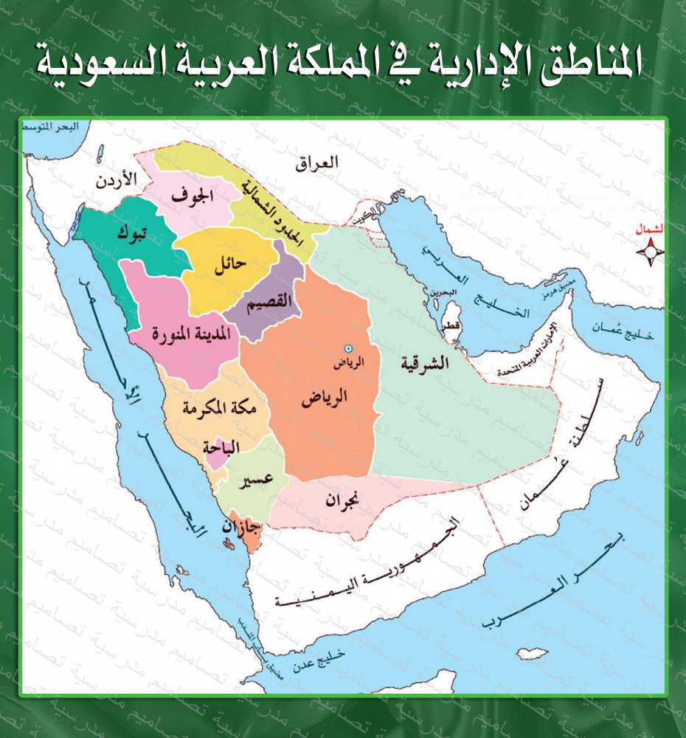

( أ ) كم عدد المناطق الادارية في المملكة ؟ 13 منطقة إدارية
( ب ) حدد المنطقة الاكبر مساحة من خلال الخريطة ؟ المنطقة الشرقية
( ج ) وضح مميزات منطقة عسير ؟ تتميز بالطبيعة والمناخ المعتدل ووجهة سياحية
( د ) اشرح المكانة الدينية لمنطقة مكة المكرمة ؟قبلة المسلمين وبها المشاعر المقدسة
ارسم وصمم شكلا مناسبا للأنظمة الاساسية في المملكة العربية السعودية ؟
النظام الاساسي للحكم
مجلس الوزراء
مجلس الشورى
نظام البيعة
نظام المناطق
الأنظمة الاساسية

ملاحظة هامة جدا : نوعية هذه الاسئلة تقيس مهارات التفكير العليا عند الطلاب لذا يجب على المعلم تدريب الطلاب مسبقا عليها مثل ( اشرح / تحدث / مذكرة / تقرير/ صمم / ارسم / قارن /لخص/وضح/عبر برأيك )

